Поделка «Божья коровка в траве»
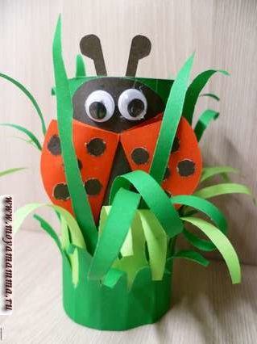
Детская поделка «Божья коровка» из втулки и цветной бумаги.
Для выполнения поделки потребуется:
- картонная втулка;
- темно-зеленая и светло-зеленая, красная, черная бумага;
- пластмассовые глазки;
- клей
Для оклеивания картонной втулки вырезать из бумаги темно-зеленого цвета прямоугольник 9,5 см х 14,5 см.
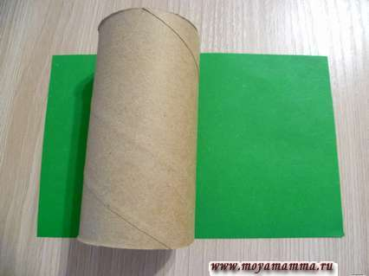
Оклеить картонную втулку зеленой бумагой.
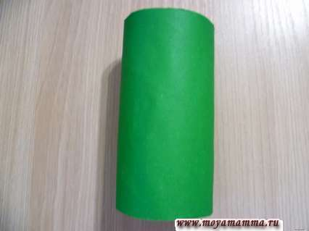

Изготовление божьей коровки
Для тела и крыльев бумаги вырезать один круг из черной бумаги и два круга из красной бумаги диаметром, равным диаметру втулки (около 3,5 см).
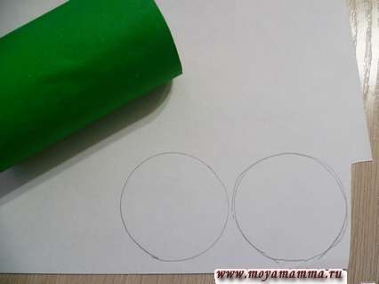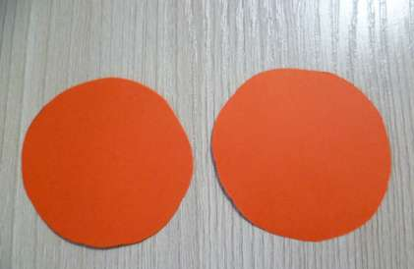
Красные круги сложить вместе и срезать верх.
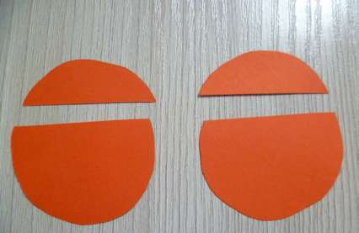
Сложить заготовки для крыльев пополам.
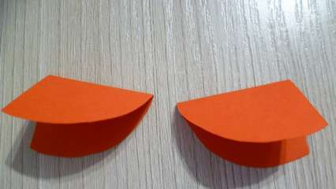
Из черной бумаги вырезать маленькие кружочки.
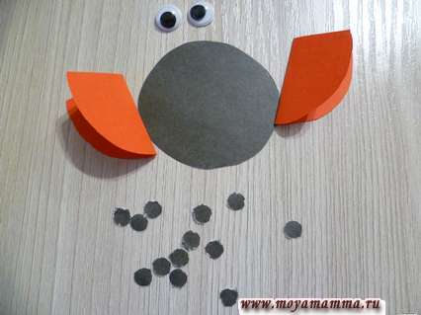
Также из бумаги черного цвета вырезать рожки.
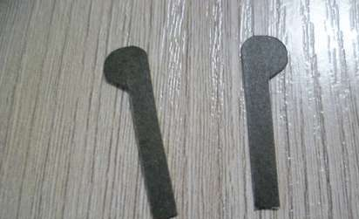
Приклеить черные пятнышки (кружочки) на крылышки.
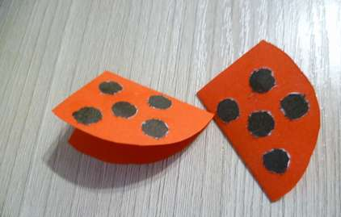
На втулку сверху приклеить черный кружок — тело божьей коровки.
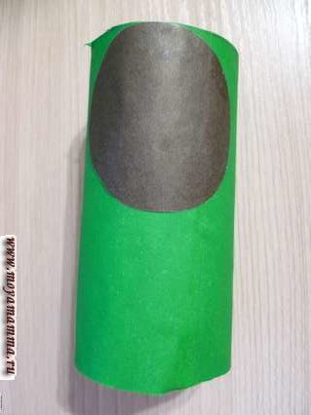
Приклеить крылышки, рожки и пластмассовые глазки.
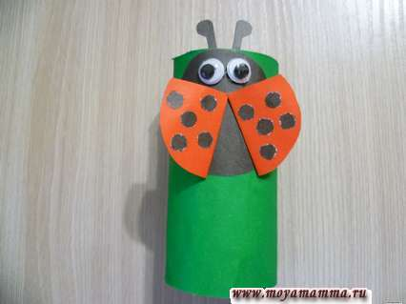
Из бумаги темно-зеленого и светло-зеленого цвета вырезать три полоски разной ширины длиной около 15 см.

Изготовление травы
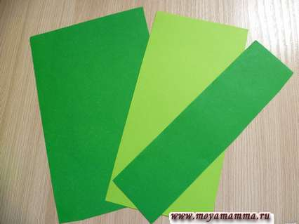
Сложить заготовку несколько раз.
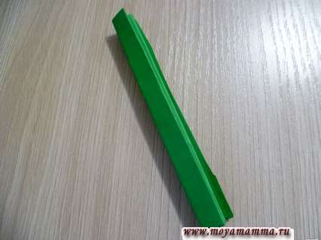
С боковых сторон отрезать излишнюю бумагу.
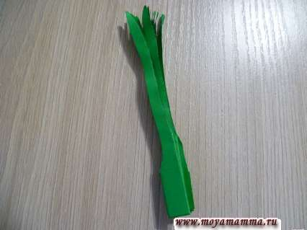
При разворачивании должна получиться такая заготовка для травы.
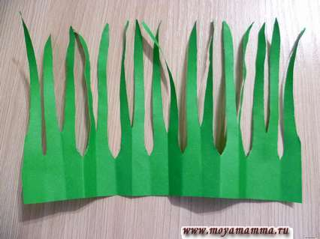
Две оставшиеся заготовки сложить и срезать для формирования былинок травы.
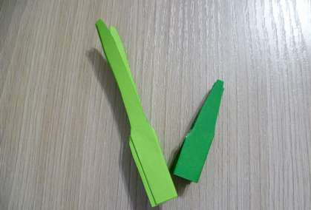
Получатся заготовки для травы пониже.
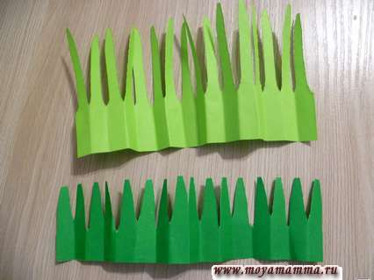
Приклеить заготовку с высокой травой вокруг втулки.
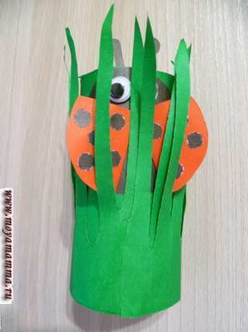
Приклеить следующий слой травы.
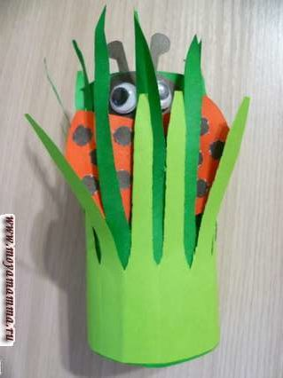
Приклеить последнюю заготовку с маленькой травкой.
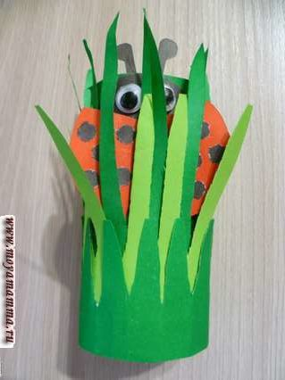
При помощи карандаша подвить былинки травы. Поделка «Божья коровка в траве» готова.
